臺南市紅瓦厝國小水域安全宣導 111.6.30
一、戲水三不︰
1.危險水域不戲水；2.酒後飯飽不戲水；3.無救生員處不戲水。
二、戲水三要︰
1.戲水要充分暖身；2.戲水要同事在旁；3.戲水要量力而為。
三、安全戲水口訣 :
1.戲水安全不可少，身體健康才可保。
2.戲水懂防溺，游泳更安心。
3.戲水不忘保安全，游泳安心更快樂。
4.身體若不適，切勿去游泳。
5.入水先熱身，戲水才安全。
6.學會游泳真是好，防溺意識不可少
7.不諳水性不下水，暖身運動防抽筋。
8.游泳戲水救生裝，結伴同行保平安。
四、戲水原則 :
1.禁止游泳水域，切勿戲水或游泳。
2.從事水上活動，應著救生衣或使用助浮器材。
3.不明地形及無救生人員之水域，切勿下水游泳。
4.從事水上活動，應穿救生衣，以策安全。
5.遇有人溺水，應大聲喊叫或打119向消防隊請求協助。
6.不可在有「禁止游泳」「水深危險」等標誌區域內游泳。
7.游泳戲水時，需結伴同行，以便相互照顧。
8.酗酒或激烈運動後，不宜下水游泳，以免發生意外。
9.不可在設有「禁止游泳」「水深危險」等禁止標誌區域內游泳。
10.戲水應在開放浴場或有救生人員值勤的水域活動。

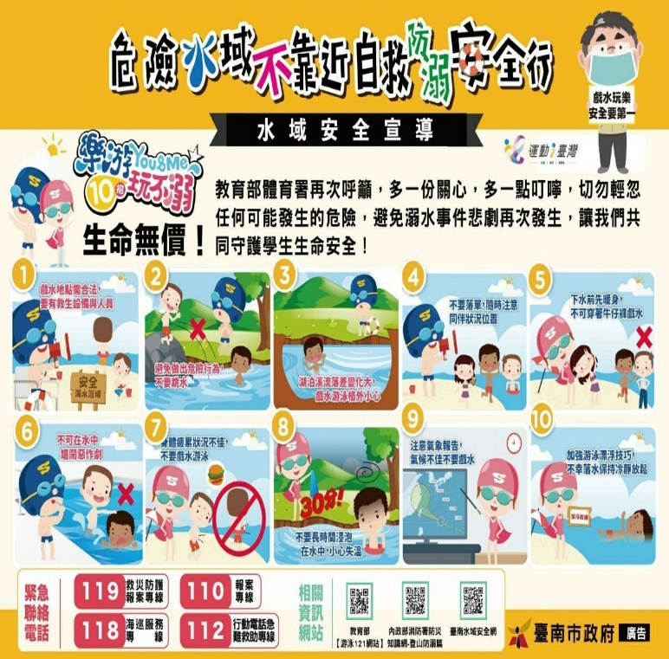 | 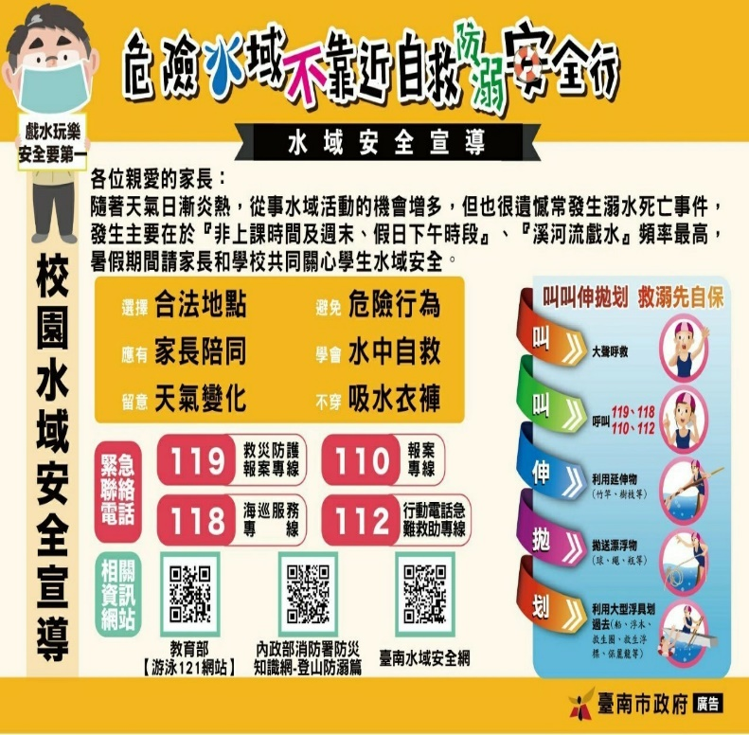
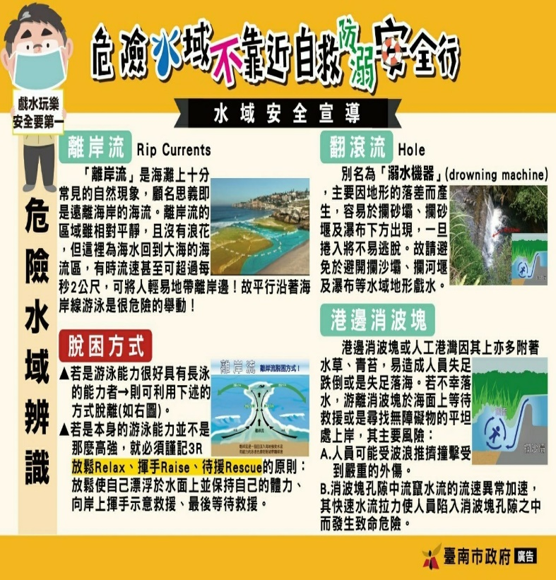 | 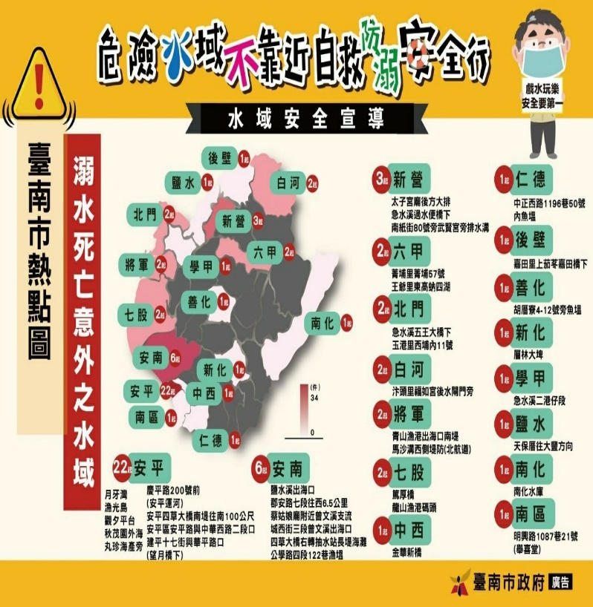
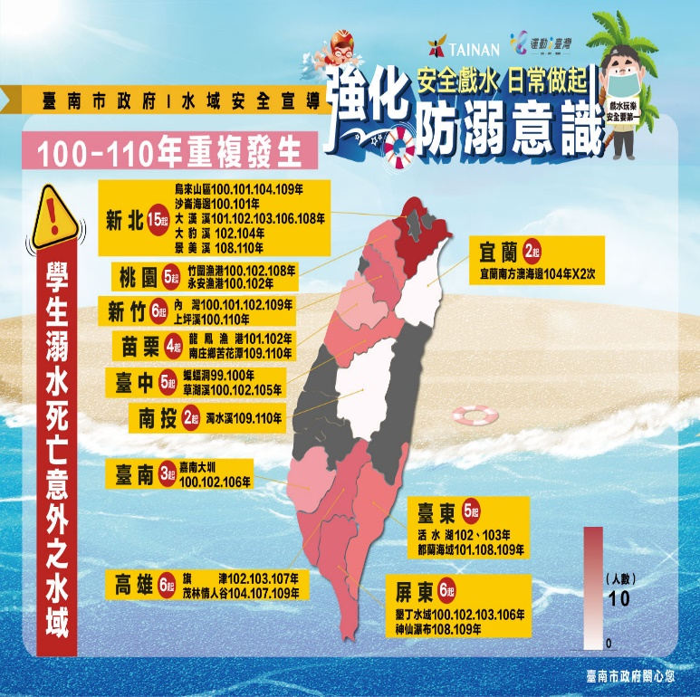 | 